图像显示项目花屏bug排除

一、产生原因
为避免外部master（camera/hdmi）产生的帧结束信号导致fifo中残留有上一帧的数据。我在FIFO与AXI4接口互转模块中新增帧结束信号，通过计数突发次数来标定一帧的结尾。使用这种方法来使DDR3读写地址归位时，出现了闪屏现象。具体的现象为，屏幕横向分为五块，纵向方向上有一条线，从下往上扫描。如图1所示：
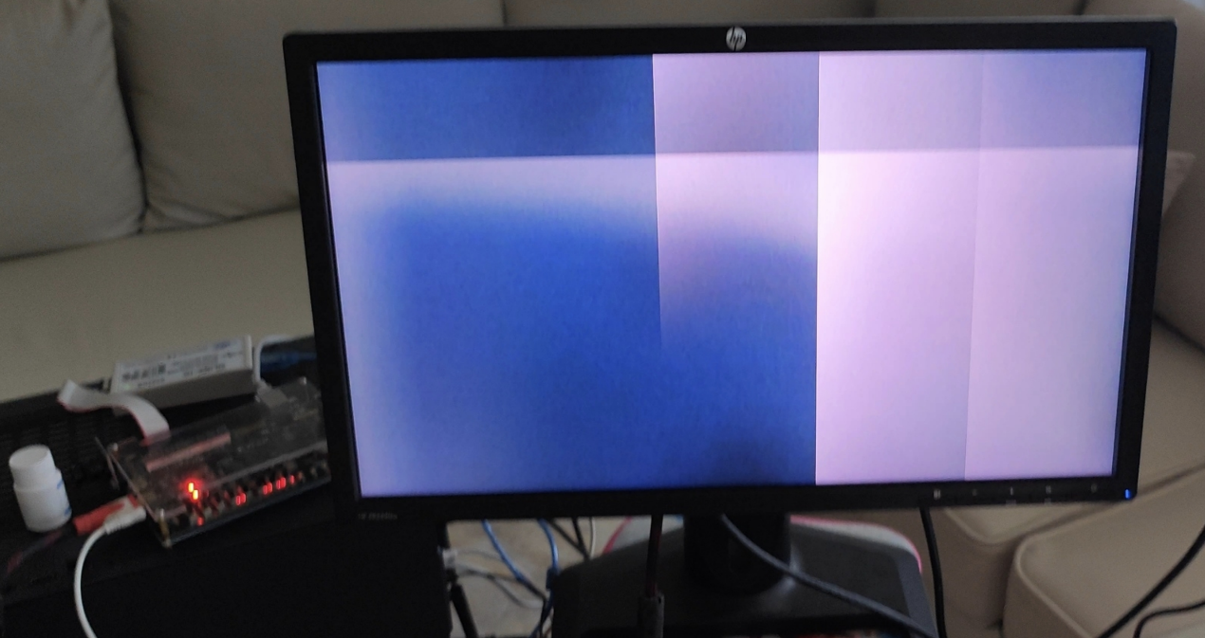
图1 花屏实验现象

二、问题分析
显示的图像是1280×720大小的RGB 565图像。我的AXI4总线设置的突发长度AWLEN/ARLEN为31，AWSIZE/ARSIZE为4。单次突发传输的数据量为512byte数据，对应RGB 565像素，恰好为256个像素。由此可以分析，每一帧图像少了一次突发，导致前后帧图像错位，画面不断闪烁。

三、问题定位与验证
通过重新使用master产生的帧切换型号排除，排除了写端 FIFO 转 AXI4 控制模块的嫌疑。问题定位于AXI4转FIFO模块上。

猜想1及验证方案
AXI4 转 FIFO 模块的工作原理是：当 FIFO 中剩余的空间恰好可以满足一次突发所需的数据量时，就向 MIG 申请一次突发写入。但在DDR3初始化完成的瞬间，DDR3中还没有被摄像头写入数据。但初始化完成的瞬间，又恰好满足可以产生一次读突发，这次突发读取的数据为空，可能导致图像错位。为加快仿真速度，仿真时使用的图像大小为 256×2。仿真结果如图。
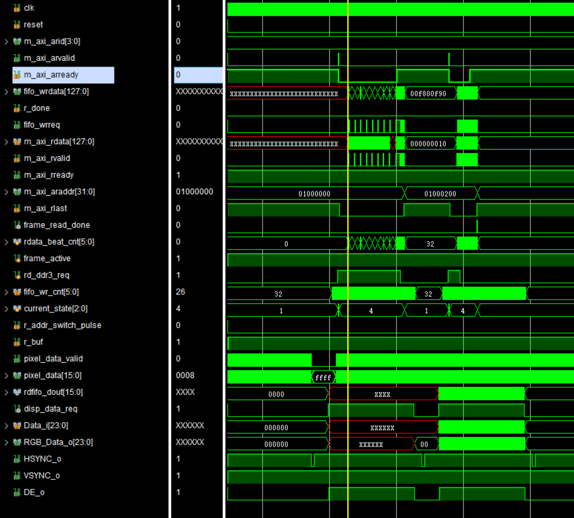
图2 DDR3第一次无效读现象

通过使能信号跳过第一次无效读后现象依旧。

猜想2及验证方案
第二种猜想是HDMI申请读数据时没有与每帧原子对齐，导致提前读了一拍。为了方便调试，我直接在顶层代码中中模拟写入DDR3的数据，在这些数据上标上行号和列号。具体的标记方法为。pixel_data = {row[9:0], 3'b000, burst_id[2:0]}。1280像素宽被我简化为5次突发，并将首帧突发数据标记为ffff。使用ILA抓取波形时发现，在复位后的第一次显示时，显示已经错位。

解决方案，把写入侧的写完一帧信号cdc同步到vga时序发生器中，写完一帧后，拉高一个ready信号。vsync上升沿时，拉高另一个ready信号,只有两个ready有效时，才允许disp_data_req跟随DE，此时申请数据才是合法的。

规范数据申请信号disp_data_req的产生逻辑后，现象依旧。

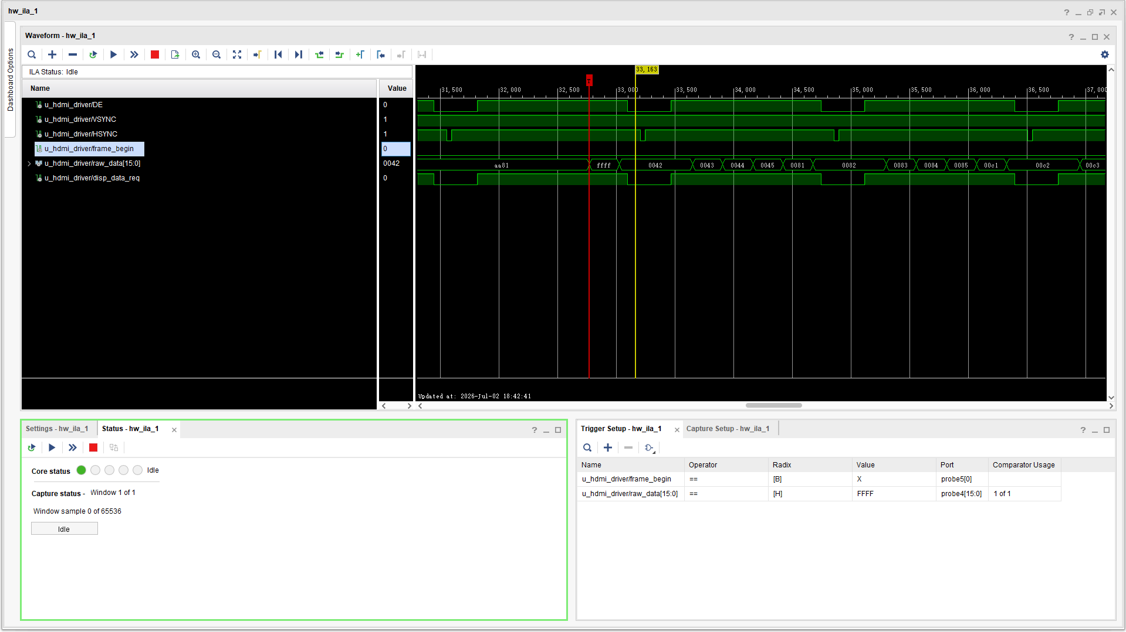
图3 读突发错位ILA波形

猜想3及验证方案
由于无法定位突发错位的根源。我猜想数据错位是在上电复位时就开始的，反复抓取复位后的第一拍信号，确实是在复位后的第一拍就产生了读突发错位。如下图：
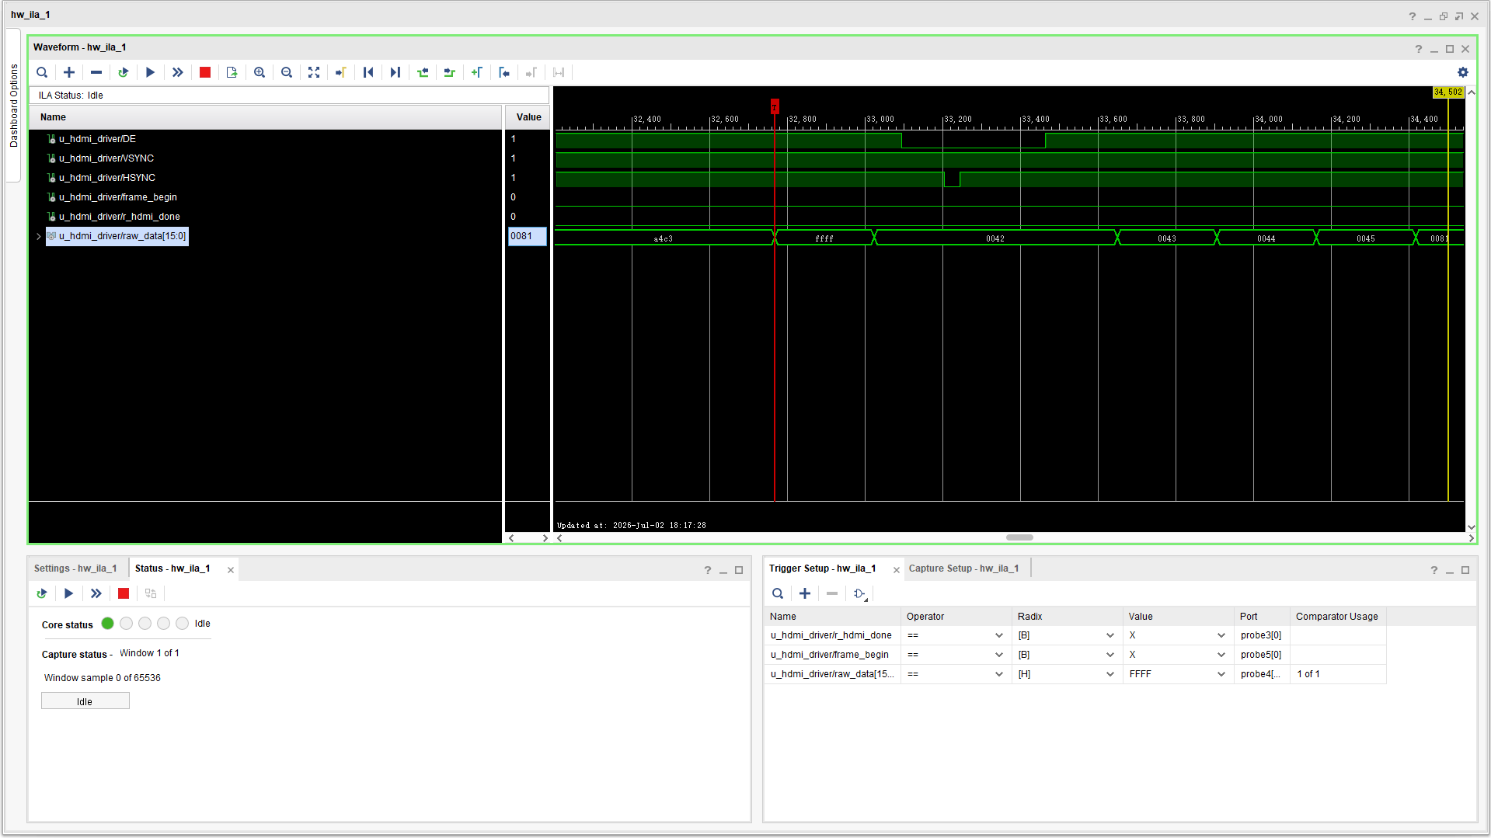

图4 复位后首次读突发错位ILA波形

四、问题定位
AXI4转FIFO模块使用的读fifo，它的复位源被设置为VSYNC的上升沿。通过仿真 VGA 的时序，发现了VSYNC在复位后第一次会产生一个脉冲,这是个逻辑错误。这个脉冲可能导致FIFO复位失败。仿真图如下图所示:
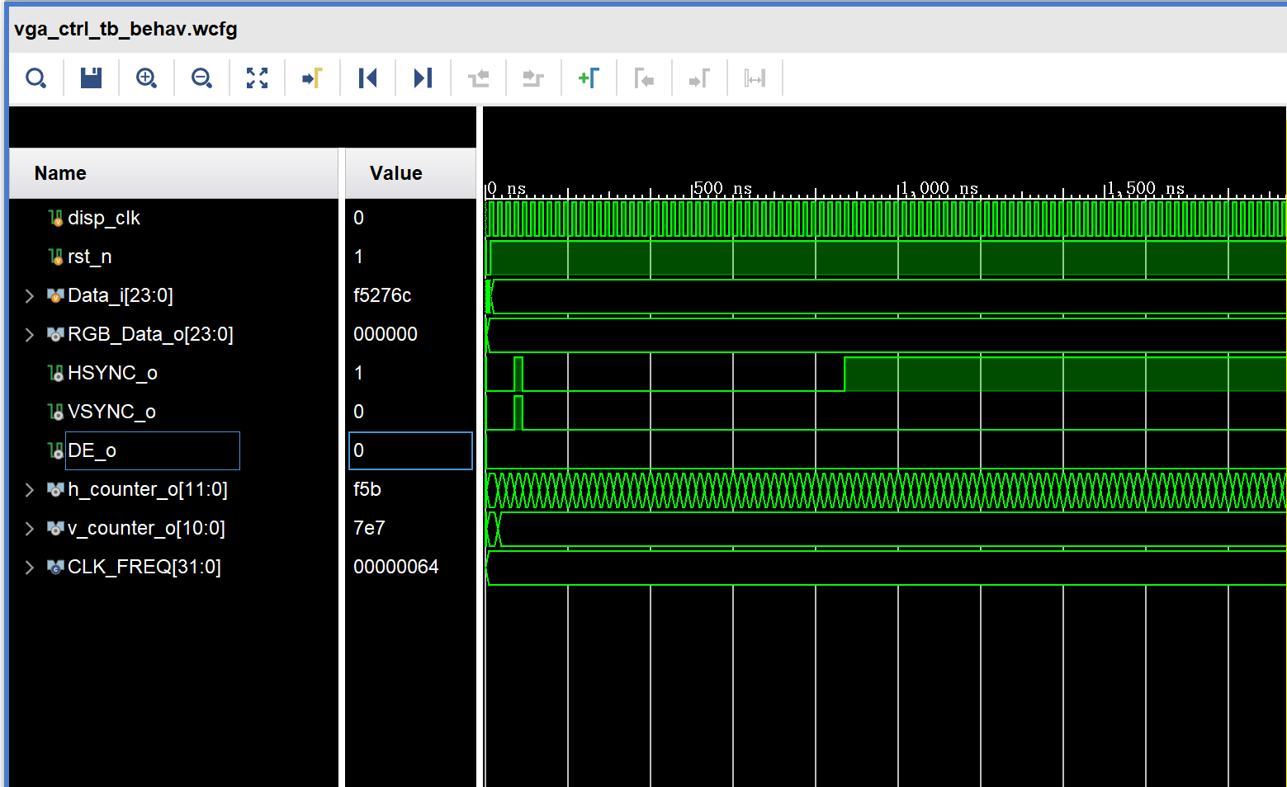
图5 复位错位的VSYNC波形

解决方案：修改读 FIFO 的复位源为DVP数据抓取模块复位完成信号，该复位信号完成复位，代表数据抓取模块已经丢弃了前10帧信号，数据都是有效数据。同时修正原有的错误，将所有复位信号全部同步到 FIFO 的写时钟域。
重新上板验证问题解决。

